PEMROGRAMAN WEB DAN PERANGKAT BERGERAK (bu ros)

**FORMULIR (FORM) PADA PEMROGRAMAN WEB**

* Form pada pemrograman web berfungsi sebagai “perantara untuk memasukkan data inputan ke server”
* Tagnya adalah <form> ..... </form>
* Salah satu contoh penggunaan form pada halaman web :

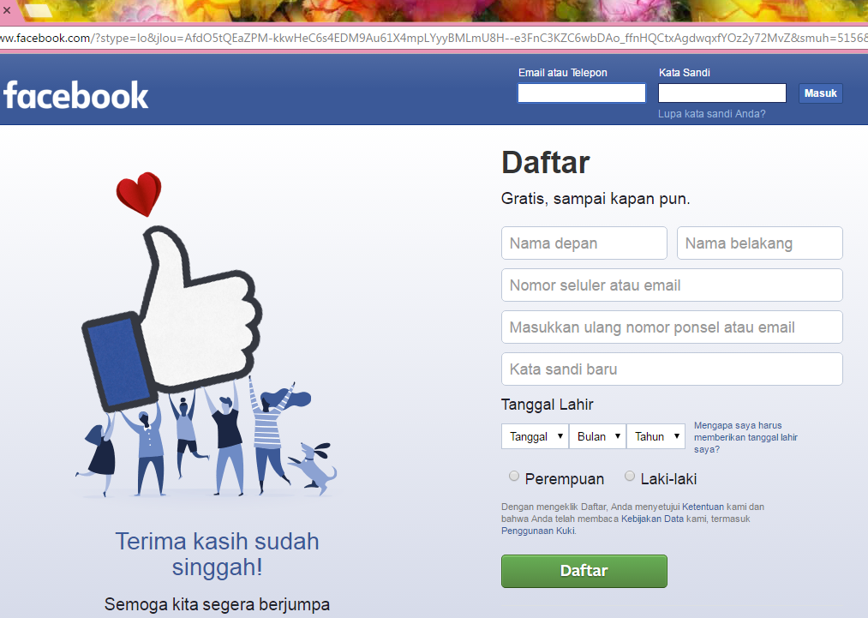

* Format penulisan form :

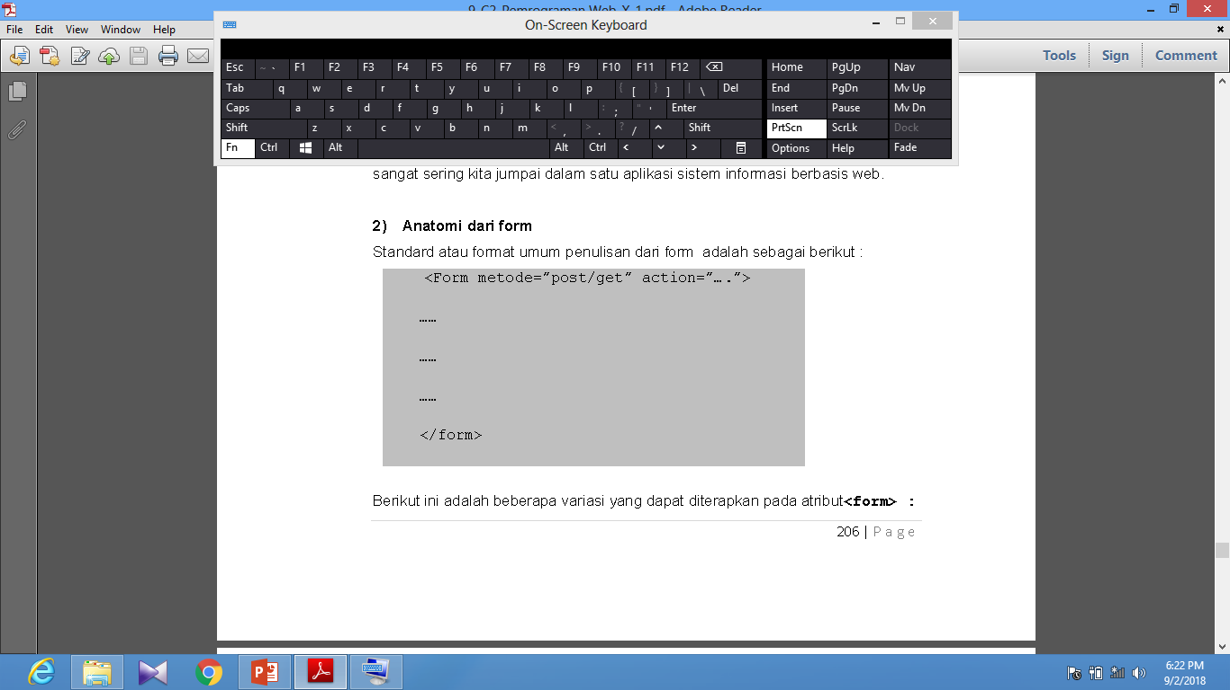

* Atribut pada form :

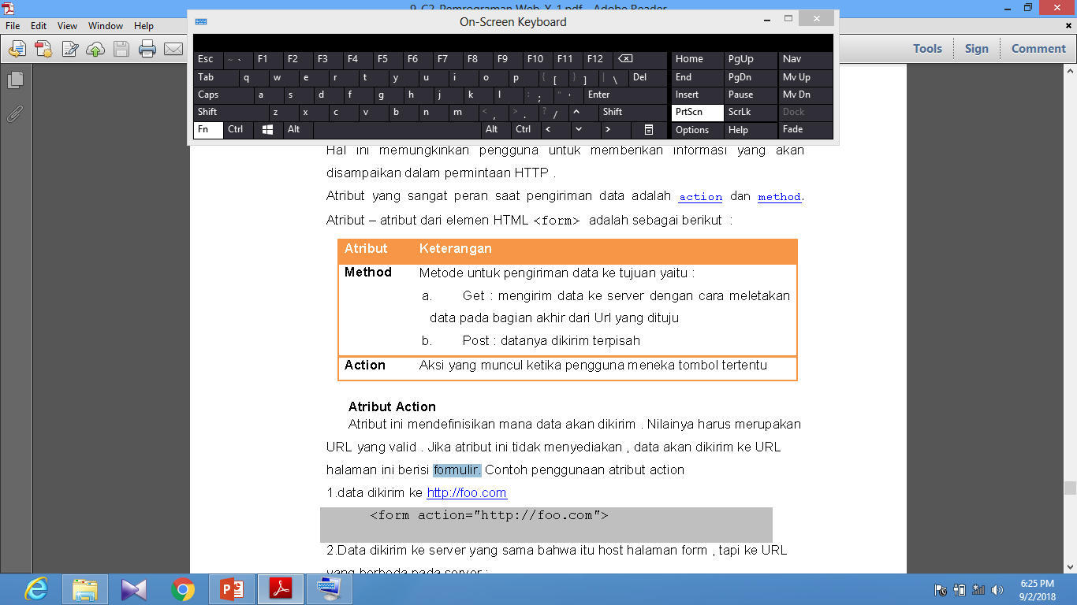

* Macam-macam komponen form :

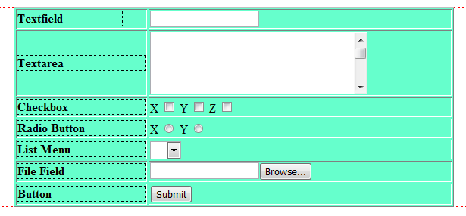

1. Textfield

Ketikkan koding di bawah ini pada notepad/dreamweaver anda dan lihat hasilnya !

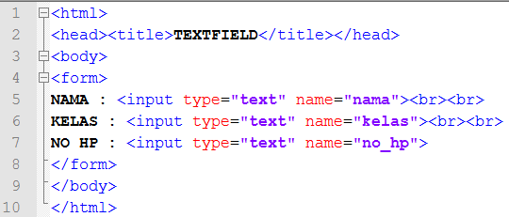

1. Textarea

Ketikkan koding di bawah ini pada notepad/dreamweaver anda dan lihat hasilnya !

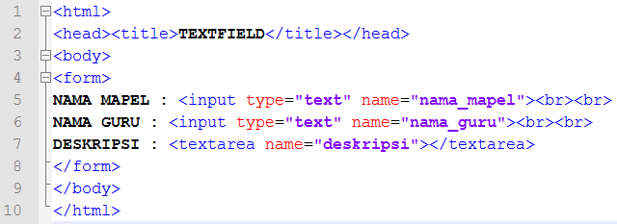

1. Checkbox

Ketikkan koding di bawah ini pada notepad/dreamweaver anda dan lihat hasilnya !

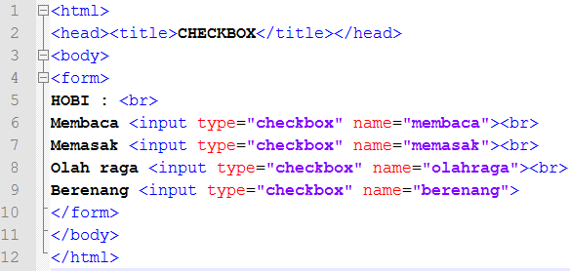

1. Radio button

Ketikkan koding di bawah ini pada notepad/dreamweaver anda dan lihat hasilnya !

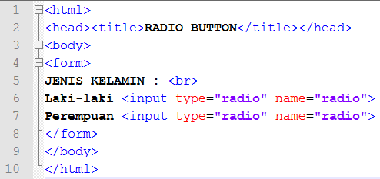

1. List menu

Ketikkan koding di bawah ini pada notepad/dreamweaver anda dan lihat hasilnya !

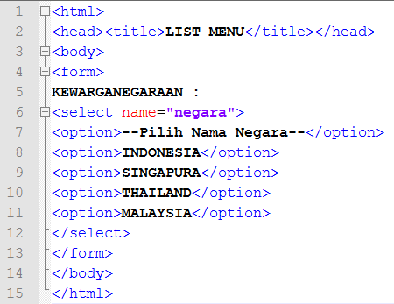

1. File field

Ketikkan koding di bawah ini pada notepad/dreamweaver anda dan lihat hasilnya !

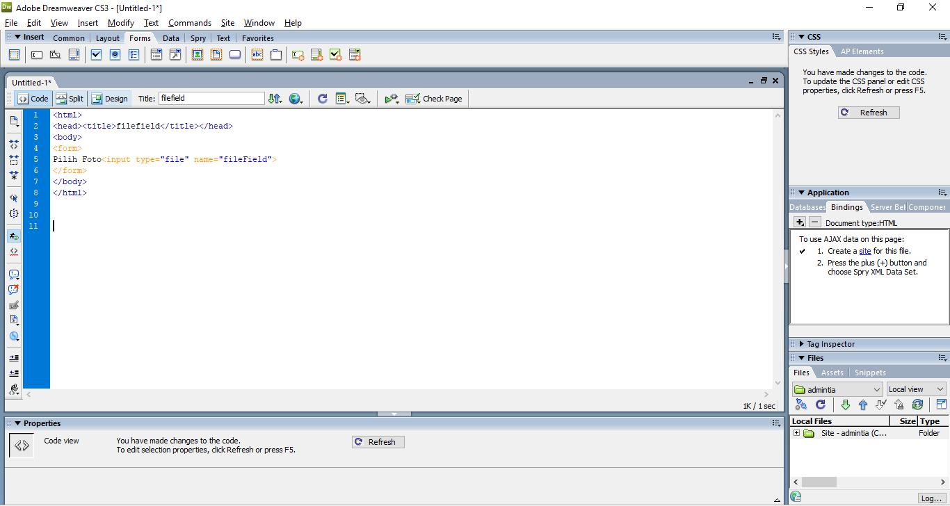

1. Button

Ketikkan koding di bawah ini pada notepad/dreamweaver anda dan lihat hasilnya !

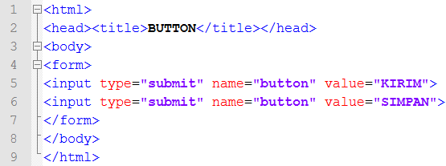

* **LATIHAN 1**

Kerjakan latihan di bawah ini secara individu ! (Warna **button** boleh tidak sama dengan contoh)



* **TUGAS KELOMPOK**

Kerjakan tugas ini bersama dengan teman kelompok !

